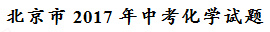
可能用到的相对原子质量
H 1 C 12 N 14 O 16 Na 23 Al 27 Cl 35.5 Fe 56 Cu 64 Zn 65
第一部分选择题（共20分）
（每小题只有1个选项符合题意。每小题1分）
1．下列做法中，不符合“尊重自然、自觉践行绿色生活”倡议的是
A．人走关灯、少开空调 B．使用一次性餐具
C．自带水杯出行 D．对垃圾进行分类
【答案】B
【解析】此题考查绿色化学概念，绿色化学指的是低碳环保，B使用一次性餐具不利于环保，易造成环境污染，不符合答案，其它都符合绿色生活理念；故选B
2．“含氟牙膏”中的“氟”指的是
A．分子 B．原子 C．离子 D．元素
【答案】D
【解析】膏中的“氟”指的元素,与其具体存在形态无关，反物质名称中的的均指元素，故答案选择D
3．下列物质在氧气中燃烧，现象为火星四射，有黑色固体生成的是
A．红磷 B．木炭 C．铁丝 D．酒精
【答案】C
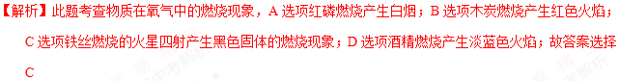
4．下列人体所必需的元素中，缺乏会引起贫血的是
A．铁 B．钙 C．碘 D．锌
【答案】A
【解析】人体必须的元素中，缺铁容易引起贫血，缺少钙元素会引起骨质疏松症；缺少碘元素会造成甲状腺肿大；缺少新元素会发育迟缓，食欲不振；故答案选择A。学科网
5．下列物质的性质，属于化学性质的是
A．颜色 B．密度 C．可燃性 D．沸点
【答案】C
【解析】化学性质指需要通过化学变化来表现的性质，物理变化是不需要通过化学变化就表现出来的性质，二者的本质区别是是否通过化学变化表现出来；ABD均不需化学变化就能表现，故选C
6．下列物质通常不会损害人体健康的是
A．一氧化碳 B．黄曲霉素 C．水 D．甲醛
【答案】C
【解析】A选项一氧化碳有毒会对人体造成伤害；B选项黄曲霉素有毒物质，会对人体造成伤害；C选项水是人体所必需的物质不会损害人体健康；D选项甲醛有毒，会对人体造成伤害；故答案选择C
7．铬在元素周期表中信息如右图所示，下列有关铬元素的说法正确的是
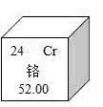
A．原子序数是24 B．属于非金属元素
C．一个铬原子核外有28个电子 D．相对原子质量为52.00g
【答案】A
【解析】根据元素周期表信息所示，原子序数为24。铬属于金属元素。一个铬原子核外有24个电子。相对原子质量为52.00 ，故说法正确的为A
8．下列物质中，属于纯净物的是
A．氧气 B．糖水 C．食醋 D．大理石
【答案】A
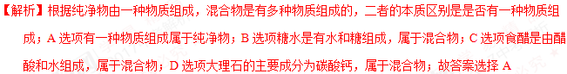
9．下列方法能区分氧气和二氧化碳两瓶气体的是
A．闻气味 B．观察颜色
C．倒入适量氢氧化钠溶液 D．将燃着的木条伸入集气瓶中
【答案】D
【解析】能区分氧气和二氧化碳两瓶气体的方法为将燃着的木条伸入氧气的集气瓶中，木条燃烧的更加剧烈。将燃着的木条伸入二氧化碳的集气瓶中，木条熄灭，产生不同现象，故答案选择D，
10．下列符号能表示两个氢分子的是
A．2H B．2H₂ C．H₂ D．2H₂O₂
【答案】B
【解析】A选项表示2个氢原子；B选项表示2个氢气分子；C选项表示氢气和1个氢气分子；D选项2个过氧化氢分子，故答案选择B
11．土壤的酸碱度会影响植物的生长。下列植物在微酸性土壤中，不适宜种植的是
植物 | 花生 | 苹果 | 西瓜 | 沙枣
适宜的pH范围 | 5.0～6.0 | 5.0～6.5 | 6.0～7.0 | 8.0～8.7
A．花生 B．苹果 C．西瓜 D．沙枣
【答案】D
12．硅是信息技术的关键材料。高温下氢气与四氯化硅（SiCl₄）反应的化学方程式为：2H₂+SiCl₄=Si+4HCl，该反应属于
A．化合反应 B．分解反应 C．置换反应 D．复分解反应
【答案】C
【解析】置换反应为一种单质和一种化合物生成另一种单质和化合物的反应，可知高温下氢气与四氯化硅（SiCl₄）反应为置换反应，故答案选择C
13．下列关于物质用途的描述不正确的是
A．氧气可用作燃料 B．二氧化碳可用作气体肥料
C．干冰可用于人工降雨 D．铜丝可用作导线
【答案】A
【解析】A．氧气具有助燃性，但本身不可以燃烧，故氧气不可以用做燃料；B选项二氧化碳可做气体肥料是正确的叙述；C选项干冰能作为人工降雨，是正确的叙述；D选项铜的导电性好，铜丝可作导线，是正确的叙述；故答案选择A。学#科网
14．下图为尿素【CO(NH₂)₂】中各个元素质量分数的示意图，其中表示氮元素质量分数的
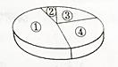
A．① B．②
C．③ D．④
【答案】A
【解析】某元素的质量分数=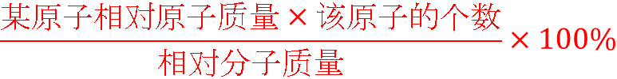，通过计算氮元素的质量分数最大，结合图示A项正确。
15．用“W”型玻璃管进行微型实验，如下图所示。下列说法不正确的是
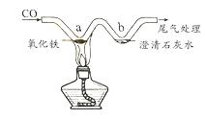
A．a处红棕色粉末变为黑色
B．a处的反应为CO +Fe₂O₃=2Fe+CO₂
C．b处澄清石灰水变浑浊证明有CO₂生成
D．可利用点燃的方法进行尾气处理
【答案】B
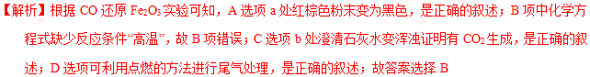
依据实验和溶解度曲线回答16~19题。
25℃时，向下列4只盛有100g水的烧杯中，分别加入不同质量的KCl固体，充分溶解。
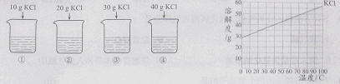
16．①中溶液的质量为
A．10g B．90g C．100g D．110g
【答案】D
【解析】结合溶解度曲线图，25℃时，100g水中加入10gKCl未达到饱和，可以完全溶解，所以溶液质量=溶质质量+溶剂质量=100g+10g=110g，D项正确。
17．上述溶液为饱和溶液的是
A．②③④ B．②④ C．③④ D．④
【答案】D
【解析】结合溶解度曲线图，25℃时KCl的溶解度约为35g，所以加入40gKCl不能完全溶解，已达到饱和状态，故选D。
18．能将不饱和KCl溶液变为饱和KCl溶液的方法是
A．升高温度 B．加水 C．加KCl固体 D．倒出部分溶液
【答案】C
19．④中溶液的溶质质量分数约为
A．26% B．29% C．35% D．40%
【答案】A
【解析】溶液的溶质质量分数=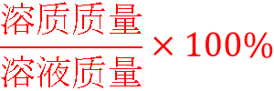，结合溶解度曲线，25℃时，100g水中最多能溶解的KCl质量约为35g，由溶质质量分数计算式，计算可得质量分数约为26%。
20．实验小组用传感器探究稀NaOH溶液与稀盐酸反应过程中温度和pH的变化。测定结果如下图所示。下列说法不正确的是
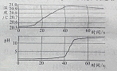
A．反应过程中有热量放出
B．30s时，溶液中溶质为HCl和NaCl
C．该实验是将稀盐酸滴入稀NaOH溶液
D．从20s到40s，溶液的温度升高、pH增大
【答案】C
【解析】结合pH随时间的变化图像，反应开始前pH<7，溶液显酸性，应该是向稀盐酸溶液中滴加氢氧化钠溶液，故C错。学%科网

第二部分非选择题（共60分）
【生活现象解释】
化学就在我们身边，请回答21-23题。
21．（1分） 21 - A或21 -B中两题中任选一个作答，若两题均作答，按21 - A计分。
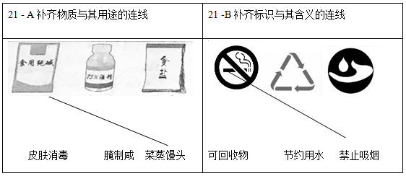
【答案】
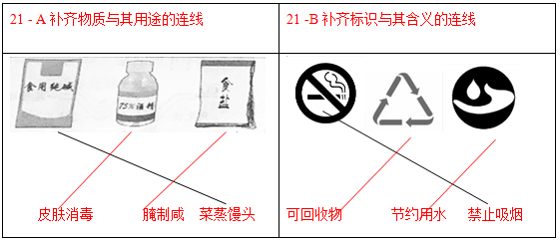
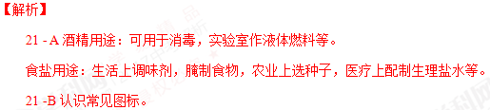
22．（2分）右图所示的内容是某品牌饼干的配料。
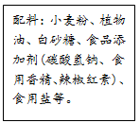
（1）配料中属于油脂的是__________。
（2）碳酸氢钠的俗称是___________。
【答案】（1）植物油。（2）小苏打。
【解析】（1）考查六大营养素来源，油脂主要来源：动、植物油。故答案为植物油（2）考查初中常见物质的俗称，碳酸氢钠俗称小苏打。
23．（3分）葡萄的果肉和果皮中都含有丰富的营养物质。
（1）为使葡萄果实饱满、提高含糖量，在葡萄生长的中后期可适当施加硫酸钾、过磷酸钙等肥料，其中硫酸钾属于化学肥料中的_____肥。
（2）用硫酸铜配制的农药波尔多液，可以防治葡萄生长中的病害。溶解硫酸铜时不宜用铁制容器，用化学方程式表示其原因：____________________________。
（3）食用葡萄前要清洗干净，下图是一种清洗的方法。
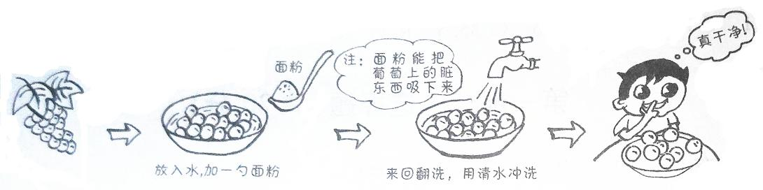
下列说法正确的是_______(填序号)。
A．面粉有利于去除葡萄皮上的脏东西 B．清洗干净后，建议吃葡萄不吐葡萄皮
C．葡萄富含糖类物质，糖尿病人不宜多食
【答案】（1）钾（2）Fe+CuSO₄=Cu+FeSO₄ （3）ABC
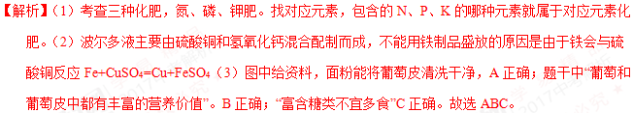
水是生命之源。请回答24-25题。
24．（2分）电解水实验如右图所示。
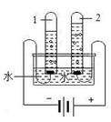
（1）试管2中生成的气体为________________。
（2）该反应的化学方程式为________________。
【答案】（1）氧气/O₂（2）2H₂O^{通电}2H₂↑+O₂↑
【解析】（1）根据电解水实验，正极产生氧气，负极产生氢气，且氧气与氢气的体积比为1：2，由图可知，试管2中生成的气体为氧气；（2）电解水反应的化学方程式为：2H₂O^{通电}2H₂↑+O₂↑。学&科网[来源:Zxxk.Com]
25．（3分）太阳能吸附式制冷结露法空气取水器可用于野外获取淡水，工作原理如下图所示。
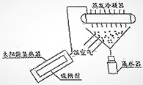
（1）蒸发冷凝器中发生的是________（填“物理”或“化学”）变化。
（2）吸附剂中主要物质为SiO₂和CaCl₂，SiO₂中硅元素的化合价为_________，CaCl₂中钙、氯元素的质量比为________。
【答案】（1）物理（2）+4 40：71
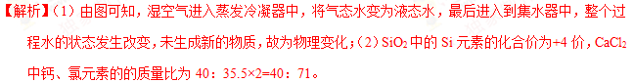
化学与技术帮助人类实现“上九天揽月，下五洋采‘冰’”。请回答26-27题。
26．（3分）2017年5月我国海域可燃冰试采获得成功。可燃冰（天然气水合物）是资源量丰富的高效清洁能源，能释放出天然气。
（1）生活中，可以利用天然气（主要成分是甲烷）获得热量。甲烷燃烧的化学方程式为_________________________。
（2）工业上，可以利用甲烷获得氢气，其反应的微观示意图如下：
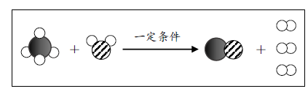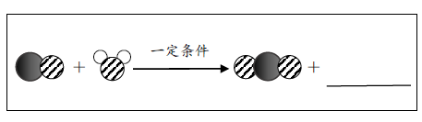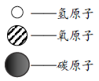
图1 图2
①图1所示反应的化学方程式为_____________________。
②在图2横线处补全相应微粒的图示。
【答案】（1）CH₄+2O₂^{点燃}CO₂+2H₂O（2）①CH₄+H₂O^{一定条件}CO+3H₂ ②
【解析】（1）考查学生对于甲烷燃烧方程式的书写，故答案为CH₄+2O₂^{点燃}CO₂+2H₂O；（2）考查学生对于微观示意图的理解，并根据微观示意图书写方程式，根据微观示意图可知，方程式为CH₄+H₂O^{一定条件}CO+3H₂；（3）考查对于质量守恒定律相关知识的理解，根据质量守恒定律可知反应前后原子个数及种类不变，故答案为学科#网
27.（3分）载人航天器工作舱中的空气要与地球上的空气基本一致。
资料：在同温同压下，气体的体积之比等于分子个数之比。
（1）用微观示意图表示工作舱中空气的主要成分，下图中最合理的是_______________（填序号）。
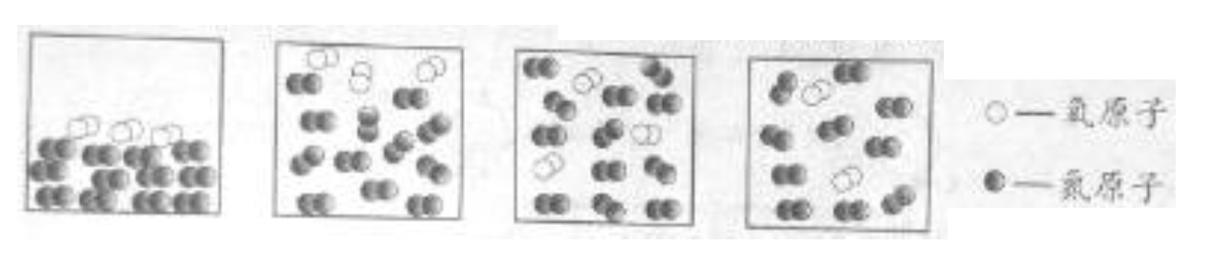
A B C D
（2）宇航员呼出的CO₂用氢氧化锂（LiOH）吸收，生成Li₂CO₃和H₂O，反应的化学方程式为________________________________。
（3）航天器返回地面后，用Ca(OH)₂与Li₂CO₃发生复分解反应，使____________（填化学式）再生。
【答案】（1）C（2）2LiOH+CO₂Li₂CO₃+H₂O （3）LiOH
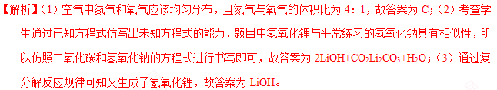
【科普阅读理解】
28．（5分）阅读下面科普短文。
说起二氧化硫（SO₂），你可能首先想到它是空气质量播报中提及的大气污染物。其实你真的了解SO₂吗？难道它只是有害物质吗？
SO₂与食品工业
SO₂作为防腐剂、漂白剂和抗氧化剂广泛用于食品行业。葡萄酒酿制中适量添加SO₂，可防止葡萄酒在陈酿和贮藏过程中被氧化，抑制葡萄汁中微生物的活动。食糖加工过程中可使用SO₂进行脱色。按照我国《食品添加剂使用标准（GB2760-2014）》，合理使用SO₂不会对人体健康造成危害。
标准中部分食品SO₂的最大残留量[来源:学科网ZXXK]
食品 | 蜜饯 | 葡萄酒 | 食糖 | 水果干 | 巧克力 | 果蔬汁
最大残留量 | 0.35g/kg | 0.25g/L | 0.1g/kg | 0.1g/kg | 0.1g/kg | 0.05g/kg
SO₂与硫酸工业
硫酸是重要的化工原料，工业制硫酸的关键步骤是SO₂的获取和转化。工业利用硫制硫酸的主要过程示意如下：
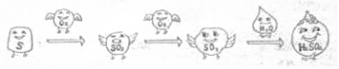
硫酸工业的尾气中含有少量SO₂，若直接排放会污染空气，并导致硫酸型酸雨。工业上可先用氨水吸收，再用硫酸处理，将重新生成的SO₂循环利用。
SO₂与化石燃料
化石燃料中的煤通常含有硫元素，直接燃烧会产生SO₂。为了减少煤燃烧产生的SO₂污染空气，可以采取“提高燃煤质量，改进燃烧技术”的措施，例如，对燃煤进行脱硫、固硫处理；还可以采取“优化能源结构、减少燃煤使用”的措施，例如，北京大力推广的“煤改气、煤改电”工程，有效改善了空气质量。
现在，你对SO₂一定有了新的认识，在今后的化学学习中你对SO₂还会有更全面的认识！
依据文章内容回答下列问题。
（1）按照国家标准，食糖中的SO₂最大残留量为 g/kg。
（2）葡萄酒酿制过程中SO₂的作用是 。
（3）用硫制硫酸的主要过程中，涉及到的含硫物质有S、 和H₂SO₄。
（4）硫酸工业生产中，吸收尾气中SO₂的物质是 。
（5）下列措施能减少SO₂排放的是 （填序号）。
A．将煤块粉碎 B．对燃煤进行脱硫
C．推广煤改气、煤改电 D．循环利用工业尾气中的SO₂
【答案】（1）0.1（2）防止葡萄酒在陈酿和贮藏的过程中被氧化，抑制葡萄汁中微生物的活动。（3）SO₂、SO₃ （4）氨水 （5）BCD
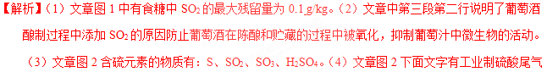
中二氧化硫的处理方法，用氨水吸收。（5）A选项煤块粉碎并不能改变煤的含硫量，最终生成的二氧化硫质量不变，A不对；B选项对燃煤进行脱硫显然可以降低生成二氧化硫的质量；C选项文章最后一段有原话，煤改气或改电可以改善空气质量；D选项合理的循环使用尾气中的二氧化硫，可以减少SO₂的排放。学科%网
【生产实际分析】
29．（4分）超细碳酸钙可用于生产钙片、牙膏等产品。利用碳化法生产超细碳酸钙的主要流程示意如下：
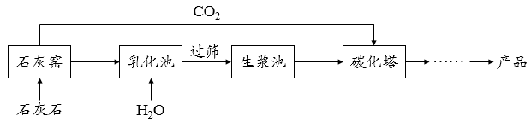
（1）石灰石主要成分的化学式为 。
（2）乳化池中，生石灰与水发生反应，其化学方程式为 。
（3）过筛的目的是拦截 （填“大于”或“小于”）筛孔直径的颗粒。
（4）碳化塔中反应的化学方程式为 。
【答案】（1）CaCO₃ （2）CaO+H₂O=Ca(OH)₂ （3）大于（4）Ca(OH)₂+CO₂=CaCO₃↓+H₂O[源:+Z+X+X+K]
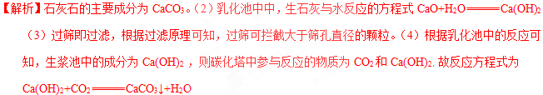
30．(3分)工业上用硫铁矿烧渣（主要成分是Fe₃O₄、Fe₂O₃等）、煤粉作原料制备FeCO₃的主要流程如下：
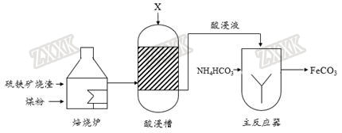
（1）焙烧炉中，发生的主要反应为：
① 3C+2O₂ 2CO+CO₂② Fe₂O₃+CO2FeO+CO₂ ③ Fe₃O₄+CO3FeO+CO₂
上述反应中的各物质，碳元素呈现 种化合价。
（2）酸浸槽中，FeO转化为FeSO₄，加入的物质X是 。
（3）主反应器中，生成FeCO₃的反应物为 。
【答案】（1）3 （2）硫酸 （3）FeSO₄和NH₄HCO₃
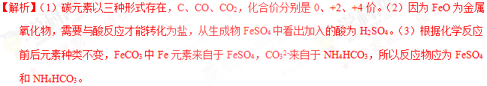
【物质组成和变化分析】
31．（5分）下图为“领取奖杯游戏”的物质阶梯。当阶梯上相邻的物质之间能发生反应，方可向上攀登。例如，攀登阶梯甲能领取奖杯。
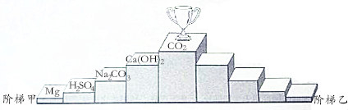
（1）认识阶梯甲
①阶梯上的5种物质中，属于氧化物的是 ，俗称纯碱的化学式是 。
②攀登过程中，H₂SO₄与Na₂CO₃发生反应的化学方程式为 。
（2）搭建阶梯乙
请你从O₂、Fe、Fe₂O₃、HCl、NaOH中选择4种物质，写在图中相应的台阶上，能领取奖杯。
（3）共享物质、重塑阶梯
阶梯乙搭建完成后，若在阶梯甲和阶梯乙中各选择一种物质进 行互换，也均能领取奖杯，则这两种物质是（任写一组即可）。
【答案】（1）①CO₂，Na₂CO₃ ②Na₂CO₃ + H₂SO₄ =Na₂SO₄ + H₂O + CO₂↑（2）从高到低：NaOH、HCl、Fe、O₂（3）H₂SO₄和HCl（Fe和Mg）
【解析】（1）①氧化物是只有两种元素组成的化合物，且其中一种元素是氧元素，故只有CO₂是氧化物。②Na₂CO₃的俗称是纯碱。（2）能和CO₂反应的只有NaOH，能和NaOH反应的只有HCl，能和HCl反应的只有Fe和Fe₂O₃，但是能和O₂反应的只有Fe，所以由高到低分别是NaOH、HCl、Fe、O₂。（3）根据物质分类，H₂SO₄和HCl互换，Fe和Mg互换，均能领取奖杯。
32．（3分）如右图所示，电子秤上的量筒中分别盛有蒸馏水、浓硫酸，放置一段时间。
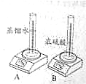
（1）A中示数变小，从微粒的角度解释其原因是 。
（2）B中示数 （填“变大”“不变”或“变小”），其原因是 。
【答案】（1）水分子不断运动；（2）变大；浓硫酸具有吸水性；
【解析】（1）A中示数变小，从微粒的角度解释其原因是，分子不断运动；（2）考查浓硫酸具有吸水性的特性，吸收空气中的水蒸气，所以B中示数质量增大。原因为浓硫酸具有吸水性。学科&网
33．（4分）如下图所示，在白色点滴板1-6的孔穴中，分别滴加2滴紫色石蕊溶液。
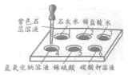
（1）孔穴6中溶液变为蓝色，说明碳酸钾溶液显 （填“酸性”或“碱性”）。
（2）溶液变为红色的孔穴有 （填孔穴序号，下同）。
（3）作为空白对照实验的孔穴是 。
（4）再向孔穴4中滴加稀硫酸，溶液变为紫色，用化学方程式解释其原因： 。
【答案】（1）碱性； （2）2，5； （3）3（4）2NaOH + H₂SO₄= Na₂SO₄+ 2H₂O
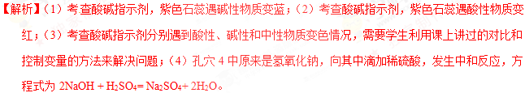
34．（3分）利用下图所示装置进行实验。
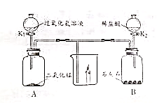
（1）打开K₁，观察到蜡烛；A中发生反应的化学方程式为 。
（2）关闭K₁、打开K₂，观察到蜡烛缓慢的熄灭。蜡烛熄灭的原因是 。
MnO₂
【答案】（1）燃烧的更旺，发白光；2H₂O₂ ==== 2H₂O + O₂↑；（2）B中产生二氧化碳气体，压强增大，大于外界大气压，气体进入烧杯中，二氧化碳不可燃不助燃。
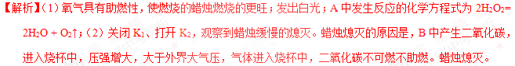
35．（2分）请从35-A或35-B两题中任选一个作答，若两题均作答，按35-A计分。
35-A用浓硫酸配制100g 9.8%的稀硫酸 | 35-B粗盐中难溶性杂质的去除
（1）实验需要5.4mL浓硫酸和90mL水。量取两种液体用到的仪器有________（填序号）。  （2）稀释时，需将浓硫酸缓慢倒入水中，并不断进行搅拌，其原因是________。 | （1）过滤需要用到的仪器有________（填序号）。  （2）蒸发过程中，需不断进行搅拌，其原因是________。
可供选择的主要仪器：
①试管 ②烧杯 ③蒸发皿 ④托盘天平 ⑤10mL量筒 ⑥100mL量筒
⑦药匙 ⑧胶头滴管 ⑨漏斗 ⑩酒精灯 ⑪铁架台 ⑫玻璃棒
【答案】A（1）⑤⑥⑧；（2）浓硫酸密度比水大，溶于水放出大量热，用玻璃棒不断搅拌，散热，防止液滴飞溅。B（1）②⑨⑪⑫；（2）使液体均匀受热，防止局部温度过高，造成液滴飞溅。
【解析】A（1）考查量筒量取液体问题，需要选择合适量程，接近刻度线时需用胶头滴管滴加；故实验需要5.4mL浓硫酸和90mL水。量取两种液体用到的仪器有⑤10mL量筒 ⑥100mL量筒和⑧胶头滴管；（2）稀释时，需将浓硫酸缓慢倒入水中，并不断进行搅拌，其原因是浓硫酸密度比水大，溶于水放出大量热，用玻璃棒不断搅拌，散热，防止液滴飞溅。B（1）考查过滤时所使用的仪器，烧杯、漏斗、玻璃棒和铁架台（带铁圈）；（2）蒸发过程中，需不断进行搅拌，其原因是，搅拌使液体均匀受热，防止局部温度过高，造成液滴飞溅。
36．（3分）如下图所示，调节杠杆平衡。
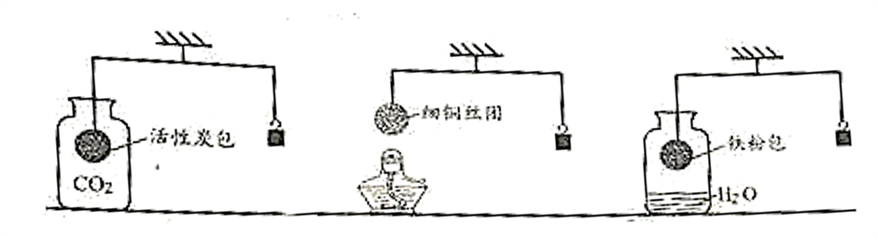
实验1 实验2 实验3
（1）实验1：通入CO₂一段时间后，活性炭包下沉，原因是________。
（2）实验2：加热细铜丝团一段时间后移走酒精灯，观察到铜丝变为黑色（CuO），细铜丝团________（填“上升”或“下沉”）。
（3）实验3：一段时间后，铁粉包下沉，是因为铁粉与________发生反应。
【答案】（1）活性炭具有吸附性，吸附二氧化碳，质量增加；（2）下沉；（3）水和氧气同时接触。
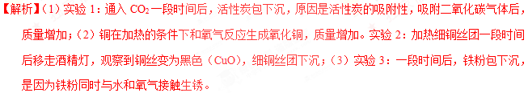
【实验原理分析】[来源:Z+xx+k.Com]
37.（4分）利用下图装置进行实验（两支玻璃管内径相同）。实验前K₁、K₂、K₃均已关闭。
实验装置 | 【实验1】制备气体 | 【实验2】测定空气中氧气含量
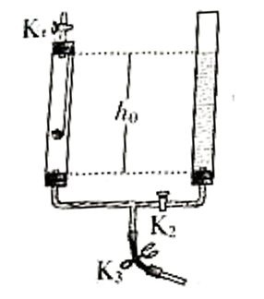 | 左管中带孔的燃烧匙盛有足量锌粒，右管盛有稀硫酸  Ⅰ.打开K₁和K₂，使反应发生  Ⅱ.在K₁的导管口处收集气体  Ⅲ.…… | 左管中燃烧匙盛有足量白磷，右管盛有水  Ⅰ.光照引燃白磷  Ⅱ.待白磷熄灭，冷却，打开K₂，至液面不再变化，右管中液体的高度为h₁
（1）实验1：锌与稀硫酸反应的化学方程式为__________；[来源:学科网ZXXK]
为使反应停止，Ⅲ中的操作是__________。
（2）实验2：打开K₂，右管中液面下降，原因是__________；
计算空气中氧气体积分数的表达式为__________（用h₀、h₁表示）。
【答案】（1）Zn+H₂SO₄ = ZnSO₄ + H₂↑关闭K₁（2）左侧玻璃管内白磷燃烧消耗氧气，压强减小；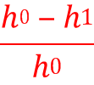×100%
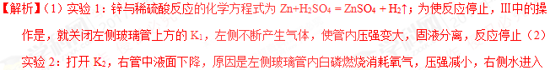
左侧管中；被吸入左侧的水即为消耗氧气的体积，所以最终测得的空气中氧气体积分数为×100%。学*科网
【科学探究】
38．（7分）高锰酸钾在生产、生活中有广泛应用。实验小组对高锰酸钾的某些性质进行研究。
Ⅰ.不稳定性
（1）如右图所示进行实验,受热分解的化学方程式为,3.16g KMnO₄产生O₂的质量质量为 _____g。
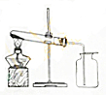
（2）用向上排空气法收集O₂的原因是__________。
Ⅱ.腐蚀性
【查阅资料】KMnO₄ 溶液呈中性、有腐蚀性
【进行实验】
实验1：将新鲜鸡皮在不同浓度的KMnO₄溶液中浸泡相同时间，现象如下表
KMnO₄ 溶液浓度 | 0.002％ | 0.01％ | 0.1％ | 1％
鸡皮的变化 | 无明显变化 | 边缘部分变为棕黄色 | 全部变为棕色 | 全部变为黑色
实验2：将铜片分别浸泡在4种浸泡相同时间，现象如下表。

编号 |  | ① | ② | ③ | ④
实验 |  | 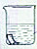  25mL0.1%KMnO₄溶液 | 25mL0.1%KMnO₄溶液+10滴浓硫酸 | 25mL蒸馏水+10滴浓硫酸 | 25mL1%KMnO₄溶液+10滴浓硫酸
铜片  质量/g | 实验前 | 0.54[来源:学科网ZXXK] | 0.54 | 0.54 | 0.54
铜片  质量/g | 18小时后 | 0.54 | 0.52 | 0.54 | 0.43
【解释与结论】
（3）实验1的目的是____________________。
（4）实验2中通过对比②和④，得出的结论是________________。
（5）实验2中，欲得出“KMnO₄和硫酸共同作用对铜才有腐蚀性”的结论，需要对比__________________（填编号）。
（6）实验2中，铜片被腐蚀的反应如下，补全该反应的化学方程式。
5Cu+2KMnO₄+8H₂SO₄=5CuSO4+2MnSO₄+K₂SO₄+□_________
【答案】Ⅰ.（1）2KMnO₄＝K₂MnO₄＋MnO₂＋O₂↑ 0.32（2）密度大于空气且不与空气中其他成分发生反应Ⅱ.（3）样品浓度对KMnO₄ 浓度腐蚀性的影响（4）酸性条件下KMnO₄ 浓度越高，腐蚀性越强（5）①②③ （6）8H₂O学科*网
【解析】Ⅰ.（1）2KMnO₄＝K₂MnO₄＋MnO₂＋O₂↑
2×158 32
3.16g x
X=0.32g
